VIDES
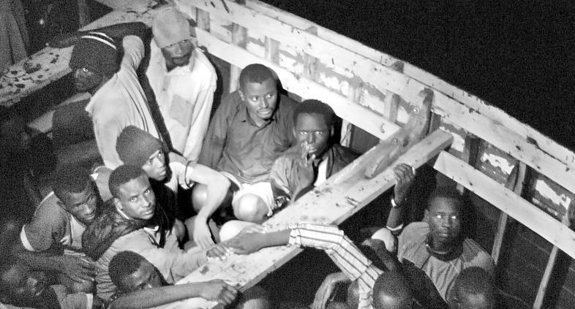

RIVAS TORRES, Mercè: Vides, Ed. La Galera, Barcelona, 2005

Activitat de Geografia

- Situa en un mapa d’Àfrica el lloc d’origen de cadascuna de les persones que viatjarà a la patera.

Preguntes de seguiment de la lectura

- Explica la relació entre Mahmud i la seva dona.
- Quines raons mouen a Karim a emigrar? Quines coses el fan dubtar?
- Explica per quina raó Saida vol marxar a Barcelona.
- Digues on vol anar Jilali i com ho veu això el seu pare. Qui li espera en el destí?
- Explica l’aventura de Jilali a Mauritània i al vaixell.
- Com tractat Mahmud la seva dona? Quins són els negocis de Mahmud?
- De quin país ve Calixta? A qui va perdre durant el viatge?
- Quines idees sobre el seu futur té Nazihz?
- Explica la història de Rached.
- Explica qui ve des de Beni-Mellal
- Quines instruccions els donen a la patera?
- Explica quina tragèdia pateixen i com se salven de ser eixampats a l’Estret de Gibraltar.
- Quin problema tenen amb els espanyols que es troben al camp? Com els reben? Qui els ajuda a Algesires?
- Cap a on van els immigrants?
- Explica quin serà el destí de Calixta.
- Digues en quin estat arriben Jilali i Saida a Barcelona.
- Explica què decideix fer Karim finalment.

Preguntes de valoració

- Tots els immigrants tenien un mateix nivell cultural? Qui tenia més nivell cultural?
- Tots esperen el mateix del seu destí? Què n’esperen?
- Explica com viuen anímicament deixar els seus els diferents personatges i quines coses els fan quedar-se, tenir ganes de tornar o penedir-se d’haver vingut.

